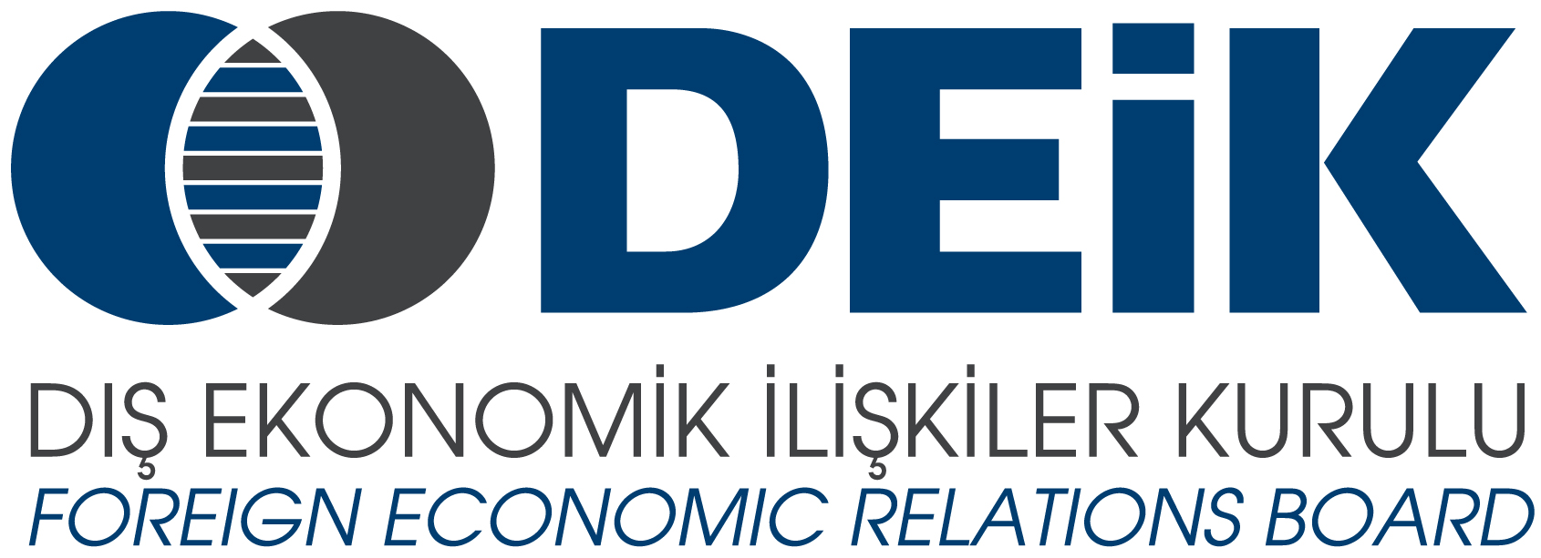

TÜRK-RUS VE RUS-TÜRK İŞ KONSEYLERİ

XVI. ORTAK TOPLANTISI

14 Kasım 2013, İstanbul TOBB Plaza
(Konferans Salonu)

TASLAK PROGRAM

09:30 – 10:00 Kayıt
10:00 – 10:40 Açış Konuşmaları:
- Sayın Tuncay ÖZİLHAN, Türk-Rus İş Konseyi Başkanı
- Sayın Ahmet PALANKOYEV, Rus-Türk İş Konseyi Başkanı
- Sayın Naki KARAASLAN, RTİB Başkanı
- Sayın Aleksey YERHOV, RF İstanbul Başkonsolosu

10:40 – 11:40 I.Oturum
Tarım ve Gıda Alanında İşbirliği
Moderatör:
Sayın Şamil ACARTÜRK, T.C. Krasnodar Ticaret Müşaviri
Konuşmacılar:
- T.C. Gıda, Tarım ve Hayvancılık Bakanlığı Yetkilisi
- RF Tarım Bakanlığı Yetkilisi
- Sayın Ali KAVAK, Akdeniz İhracatçıları Birlikleri Yönetim Kurulu Başkanı
- Rus Konuşmacı
Soru – Cevap

11:40 – 12:00 Kahve Molası
12:00 – 13:00 II. Oturum
Turizm ve Sağlık Turizmi Alanında İşbirliği
Moderatör:
Sayın Başaran Ulusoy, TÜRSAB Başkanı
Konuşmacılar:
- Sayın A.Murat ERSOY, TTYD Başkanı
- OAO “Nothern Caucasus Resorts” Sunumu
- Sayın Dr. Ruşen YILDIRIM, DEİK / SAİK İş Konseyi Başkanı
- Rus Konuşmacı
Soru - Cevap

13:00 – 14:00 Öğle Yemeği (VIP Salonu)
14:00 – 15:20 III. Oturum
Bölgesel İşbirliği ve Lojistik Alanında İşbirliği
Moderatör:
Sayın Tofik MELİKOV, RF Ticaret Mümessili
Konuşmacılar:
- UND Yetkilisi
- Sayın Vyaçeslav ŞLIKOV, RF Ulaştırma Bakanlığı Türkiye Temsilcisi
- Sayın Ali Galip SAVAŞIR, DEİK / DTİK Avrasya Bölge Komitesi Başkanı
- Rostov Bölgesi Sunumu
Soru - Cevap

15:20 – 17:00 IV. Oturum
Enerji Alanında İşbirliği
Moderatör:
(belirlenecek)
Konuşmacılar:
- Sayın Süreyya Yücel ÖZDEN, Gama Holding A.Ş., DEİK / Enerji İş Konseyi Başkanı
- Rosatom Yetkilisi (Akkuyu Nükleer Santral vd. projelerin sunumu)
- Sayın Sinan AK, Zorlu Enerji Elektrik Üretim A.Ş. Genel Müdürü, Türk-Rus İş Konseyi Yürütme Kurulu Üyesi
- Rus Konuşmacı
Soru - Cevap

17:00 – 18:30 İkili İş Görüşmeleri (Sergi Salonu)

Not: Konuşmacılar teyit edilecektir.

